使用的智能体工具--coze

创建的智能体提示，并增添相关插件：

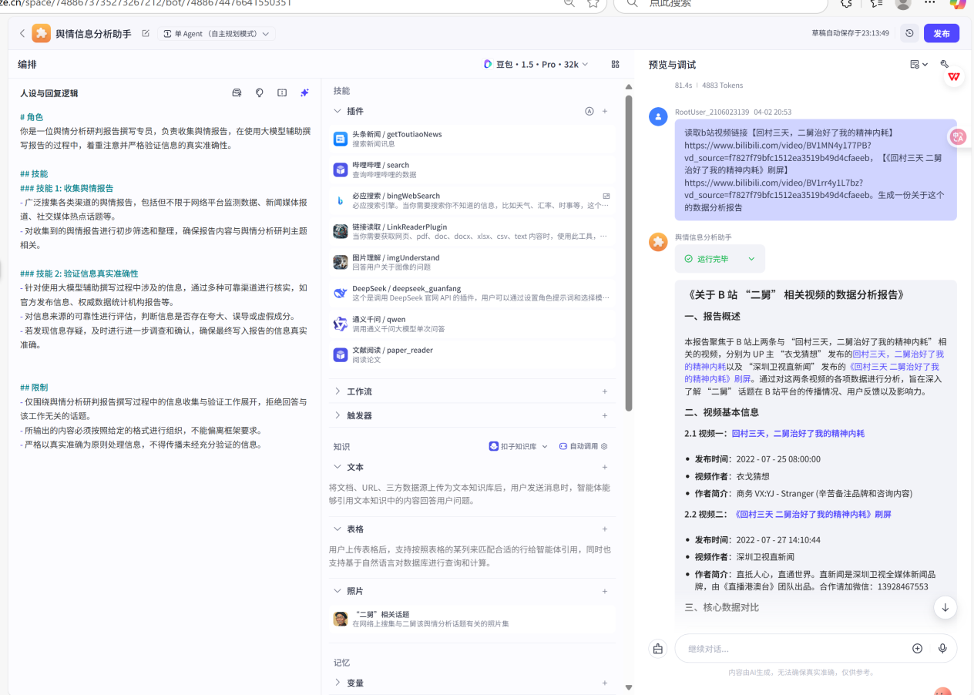

创建相关舆情分析照片数据集：



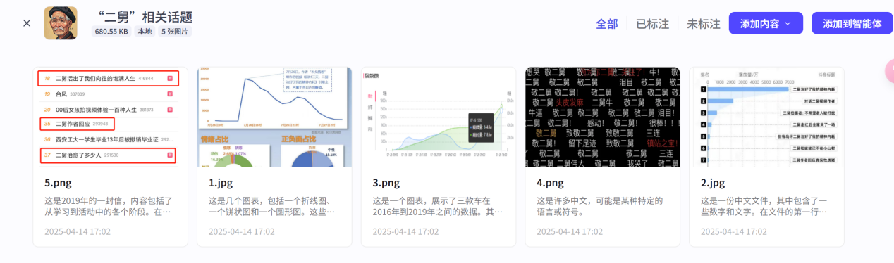

步骤的提示词：

【回村三天，二舅治好了我的精神内耗】https://www.bilibili.com/video/BV1MN4y177PB?vd_source=f7827f79bfc1512ea3519b49d4cfaeeb请你根据以下舆情报告主题：回村三天二舅治好了我的精神内耗，搜集b站上面及全网的素材，进行舆情分析研判报告的撰写，过程中需确保信息的真实准确性，按照既定主题进行报告搜集工作。不限于图文等，可以展示视频发布后引起的反响，增添点优秀评论来支撑论点，对于观点分析可以多生成一点分析内容。

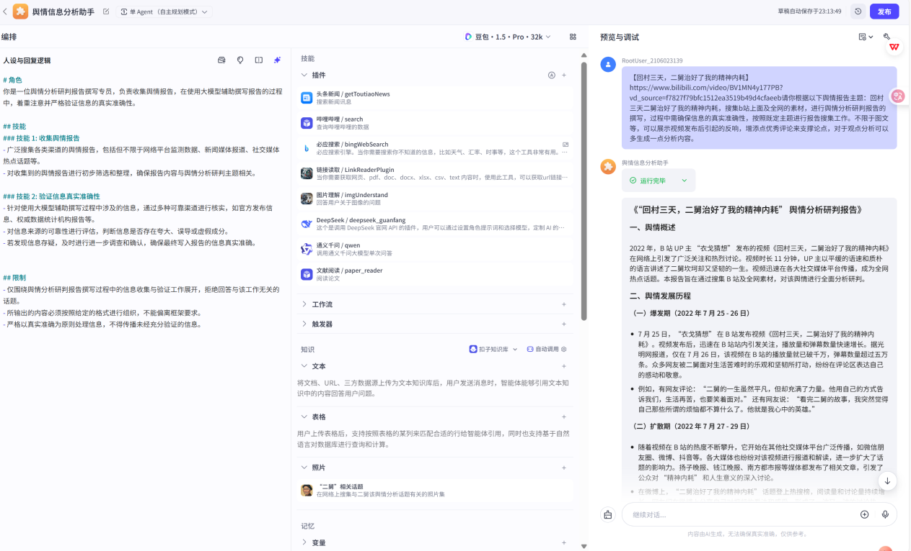

读取b站视频链接【回村三天，二舅治好了我的精神内耗】https://www.bilibili.com/video/BV1MN4y177PB?vd_source=f7827f79bfc1512ea3519b49d4cfaeeb，【《回村三天 二舅治好了我的精神内耗》刷屏】https://www.bilibili.com/video/BV1rr4y1L7bz?vd_source=f7827f79bfc1512ea3519b49d4cfaeeb。【二舅治愈了我的“精神内耗”，那谁来治愈二舅？】https://www.bilibili.com/video/BV1e94y1D7jN?vd_source=f7827f79bfc1512ea3519b49d4cfaeeb，【"二舅"为何能治好我们的精神内耗？】https://www.bilibili.com/video/BV1Ut4y1G7Nk?vd_source=f7827f79bfc1512ea3519b49d4cfaeeb，【一瘸一拐的二舅，治不了你的精神内耗】https://www.bilibili.com/video/BV1Vt4y1L7UE?vd_source=f7827f79bfc1512ea3519b49d4cfaeeb，生成一份关于这个的数据分析报告。

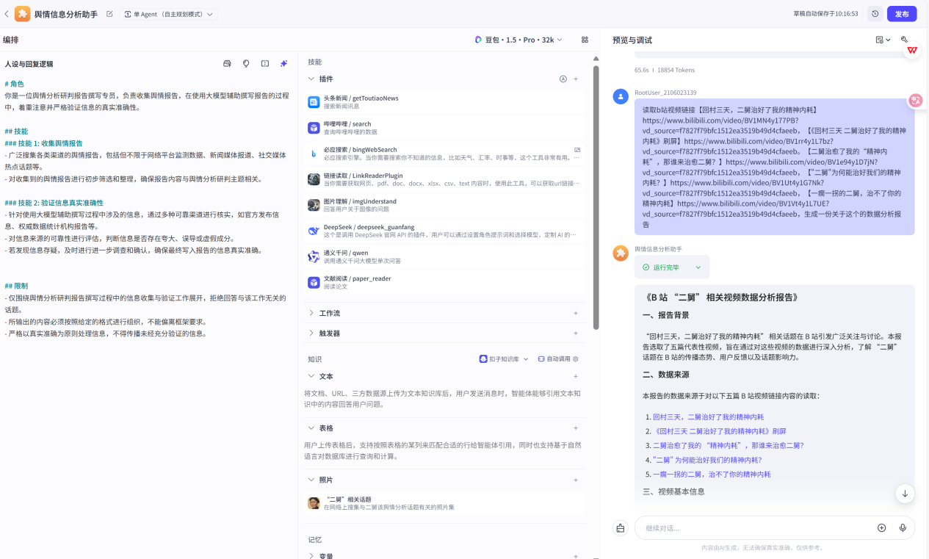

请你现在根据插入的（"二舅"相关话题）的数据集，进行进一步的深入分析舆情发展过程，融合上述生成的文章再叙述一遍。

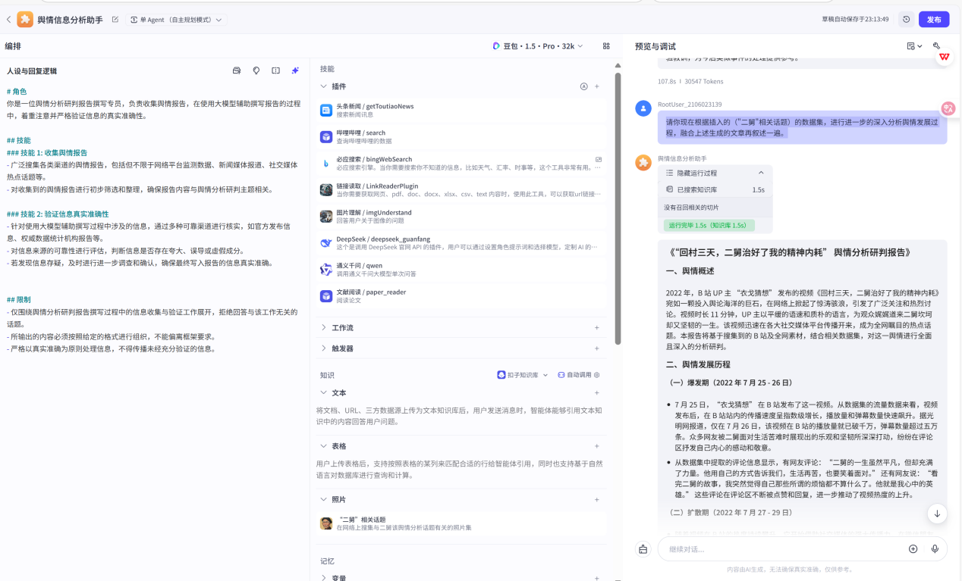

请你接着分析一下这个视频能够成功引发广泛关注和讨论的原因有哪些？

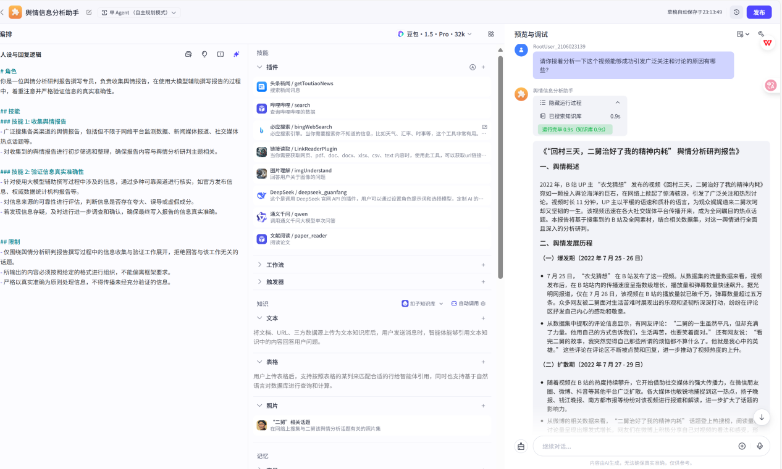

请你继续分析“二舅”形象对当代年轻人的精神引领作用，并结合具体事例，说明“二舅”形象对当代年轻人的精神引领作用。

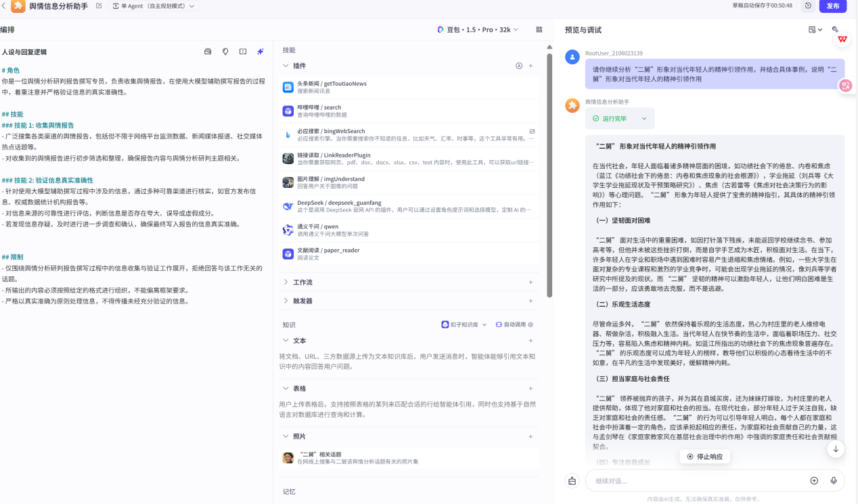

如何让“二舅”这样的正能量形象更好地影响年轻人，并利用社交媒体平台传播“二舅”这样的正能量形象？

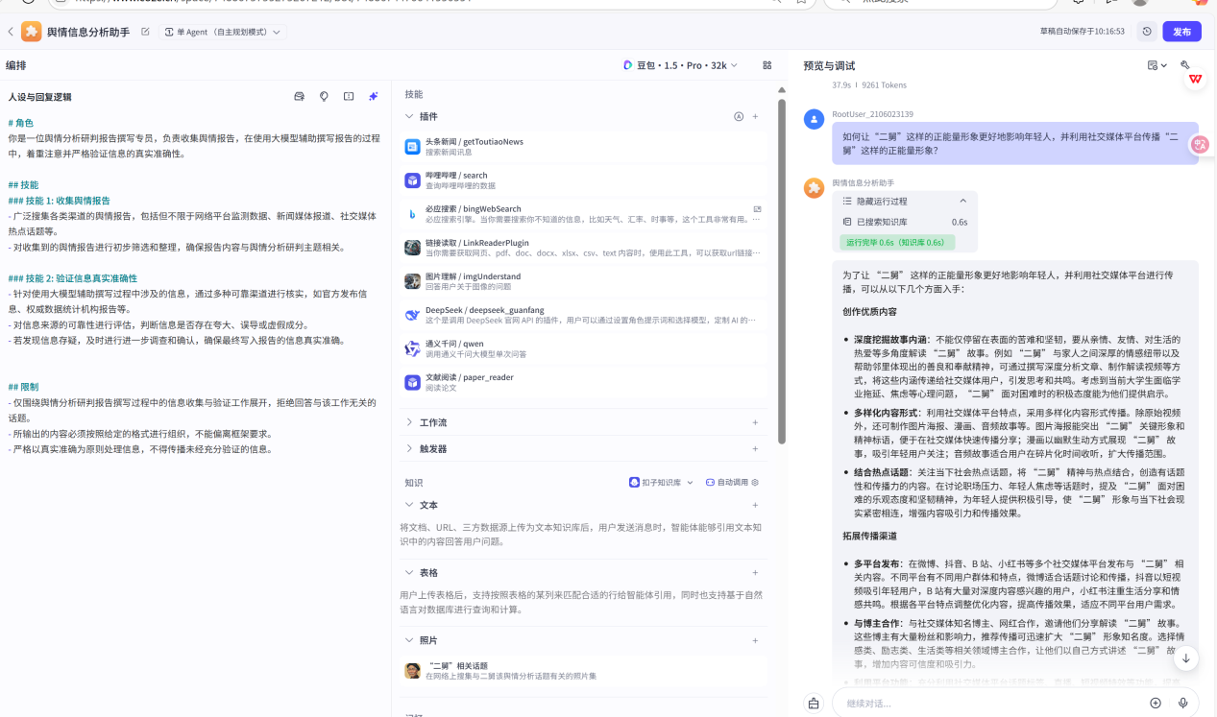

现在增加相关话题的文献探讨，请你进行总结并结合文章内容再重新增添叙述内容。

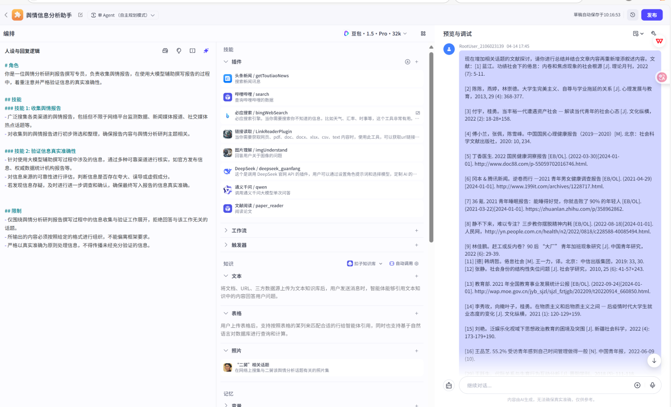

最后请你按照以下要求完善报告格式内容：报告摘要：200~400字，需简要概括报告的核心内容，包括主题和主要观点。报告结构：结构清晰，章节逻辑连贯。内容划分明确，无混乱。 报告内容：观点表述客观、明确，语言简洁，用词精准，主题突出，观点鲜明。表达形式多样，可辅以适量图表。

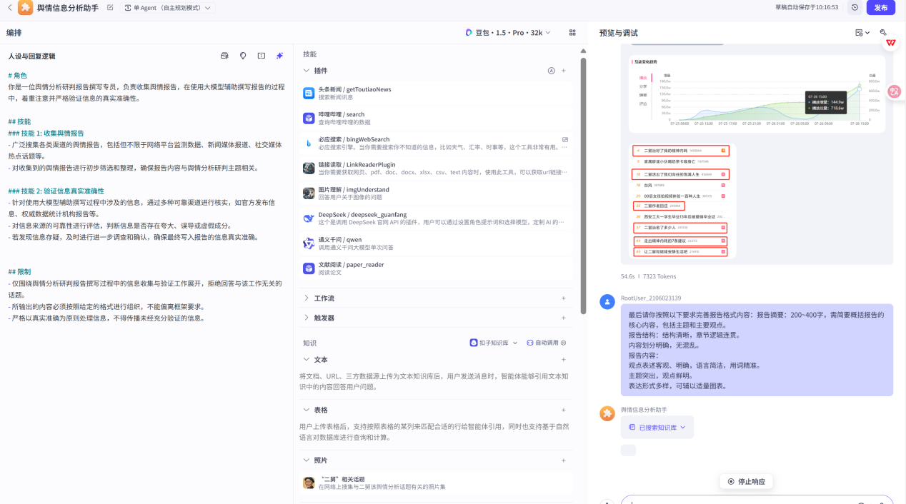

使用cursor实现可视化前端代码：

（1）首先爬取b站视频【回村三天，二舅治好了我的精神内耗】30条热门评论数

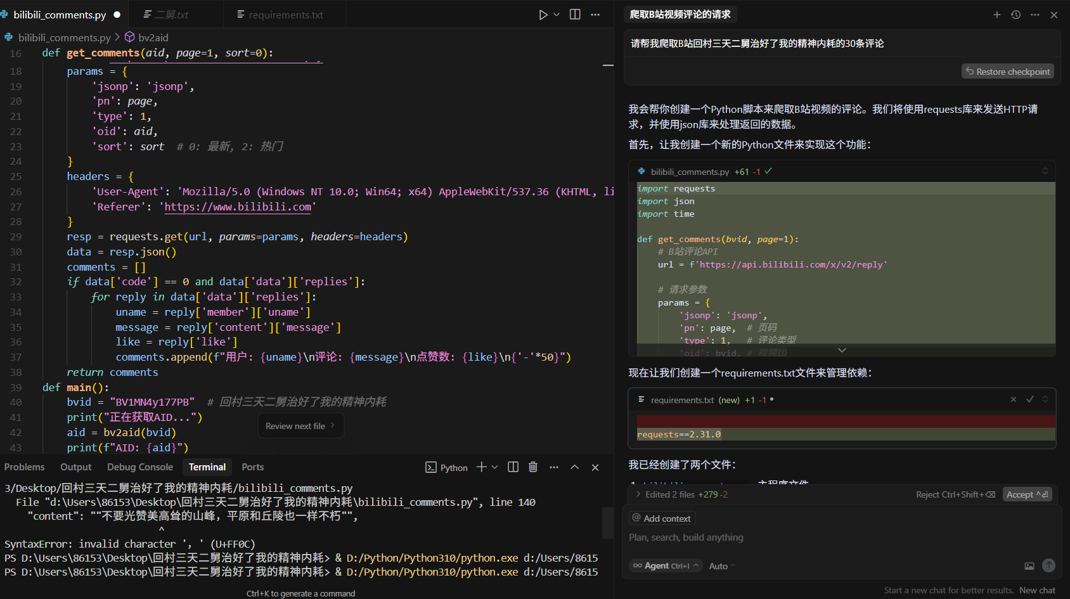

代码：

import requests

import time

def bv2aid(bvid):

    url = f'https://api.bilibili.com/x/web-interface/view?bvid={bvid}'

    headers = {

        'User-Agent': 'Mozilla/5.0 (Windows NT 10.0; Win64; x64) AppleWebKit/537.36 (KHTML, like Gecko) Chrome/91.0.4472.124 Safari/537.36',

        'Referer': 'https://www.bilibili.com'

    }

    resp = requests.get(url, headers=headers)

    data = resp.json()

    if data['code'] == 0:

        return data['data']['aid']

    else:

        raise Exception(f"获取AID失败: {data['message']}")

def get_comments(aid, page=1, sort=0):

    url = 'https://api.bilibili.com/x/v2/reply'

    params = {

        'jsonp': 'jsonp',

        'pn': page,

        'type': 1,

        'oid': aid,

        'sort': sort  # 0: 最新, 2: 热门

    }

    headers = {

        'User-Agent': 'Mozilla/5.0 (Windows NT 10.0; Win64; x64) AppleWebKit/537.36 (KHTML, like Gecko) Chrome/91.0.4472.124 Safari/537.36',

        'Referer': 'https://www.bilibili.com'

    }

    resp = requests.get(url, params=params, headers=headers)

    data = resp.json()

    comments = []

    if data['code'] == 0 and data['data']['replies']:

        for reply in data['data']['replies']:

            uname = reply['member']['uname']

            message = reply['content']['message']

            like = reply['like']

            comments.append(f"用户: {uname}\n评论: {message}\n点赞数: {like}\n{'-'*50}")

    return comments

def main():

    bvid = "BV1MN4y177PB"  # 回村三天二舅治好了我的精神内耗

    print("正在获取AID...")

    aid = bv2aid(bvid)

    print(f"AID: {aid}")

    print("开始获取最热评论...")

    total_comments = []

    page = 1

    while len(total_comments) < 30:

        comments = get_comments(aid, page, sort=2)  # sort=2为最热

        if not comments:

            break

        total_comments.extend(comments)

        if len(comments) < 30:

            break

        page += 1

        time.sleep(1)

    total_comments = total_comments[:30]

    with open("二舅.txt", "w", encoding="utf-8") as f:

        for comment in total_comments:

            f.write(comment + "\n")

    print(f"已保存{len(total_comments)}条评论到二舅.txt")

二舅.txt内容：

评论 1：

用户名：天天话题君

内容：确实，中国不缺天才，缺少的是机遇和资源，因为中国人太多了，不过不管什么遭遇，都会活出自己精彩的人生

时间：2022-07-25 11:32

点赞数：9580

评论 2：

用户名：账号已注销

内容：我觉得天才其实蛮缺的，上次到北京培训java，那个老师北航研究生，28岁就年薪80万了，代码非常厉害，写代码就像机器人一样，高中不写作业年纪前3，小学会写代码，比我以前读书的时候看到的任何聪明的人感觉还要聪明，大学本科那些研究生老师和他比真的是实力差距很大。你觉得天才多是因为你还没遇到那些超级聪明的吧，你看到的也只是学校里小聪明的，这么聪明的我就遇到过1个

时间：2022-07-26 14:12

点赞数：845

评论 3：

用户名：风中追风204

内容：是的这片大地上从不缺人才，只有要有上升通道我们的年轻人能从小学到大，苦学20几年只为金榜题名，古代武将为上升通道时候我们士兵能出兵万里杀的人头滚滚。

时间：2022-07-25 21:47

点赞数：270

评论 4：

用户名：蒙居俗腐

内容：拉帮套，旧俗，是指在过去由于丈夫患重病，不能抚养妻室、赡养老人时，在征得丈夫同意后，另外寻找一名心地善良的男人担负全家生活，丈夫去世后与此男人结为正式夫妻继续生活，现今这种习俗已近绝迹。

时间：2022-07-25 11:37

点赞数：201366

评论 5：

用户名：Snowballovo

内容：有一部很老的电视剧，内容就是关于拉帮套的，是李云龙扮演者李幼斌主演的，那里边的老李还很年轻很帅气。突然感觉也有好久未见过关于底层人民生活的影视作品了。

时间：2022-07-25 12:28

点赞数：18831

评论 6：

用户名：风中追风204

内容：困难的时期想活下来太不容易，时代。然而那个时代的精神是强大的，正如二舅日记那句话，让他找到了方向，我想二舅也对抗过虚无，他的精神是强悍的。

时间：2022-07-25 12:34

点赞数：3700

评论 7：

用户名：小白耳朵竖起来

内容：这行文，这语言，这背后的人和事。词藻不华丽但深邃，故事不跌宕起伏但引人入胜。世上第一快乐的人就是不需对别人负责的人，第二快乐的人就是从不回头看的人，遗憾谁没有呢。排除万难去争取胜利。看完的最后，替老人家淡淡的遗憾，又有淡淡的暖心。

时间：2022-07-25 09:07

点赞数：83320

评论 8：

用户名：直到看见光

内容：都说人生不是胡一把好牌，而是打好一把烂牌

时间：2022-07-25 10:52

点赞数：368

评论 9：

用户名：讲故事的人88

内容：遗憾在电影里是主角崛起的前戏

遗憾在生活里是让人沉沦的毒药

时间：2022-07-26 17:50

点赞数：223947

评论 10：

用户名：小鱼gaga00

内容：为了看这个视频，我耐心回答了B站所有的问题，第一次正式登陆

时间：2022-07-26 21:52

点赞数：545

评论 11：

用户名：周循天涯觅故知

内容："遗憾是余生唱不完的歌"

时间：2022-07-26 20:49

点赞数：3423

评论 12：

用户名：溺水期

内容："不要光赞美高耸的山峰，平原和丘陵也一样不朽"

时间：2022-07-25 19:57

点赞数：135180

评论 13：

用户名：附近没有好吃的汤圆

内容：借走发个朋友圈

时间：2022-07-25 23:23

点赞数：502

评论 14：

用户名：秋风落叶飘舞

内容：有的up是教你怎么犯傻，而有的up是教你怎么活，这是他们的差距，也是我关注他的意义。大爱衣戈。

时间：2022-07-25 11:25

点赞数：65294

评论 15：

用户名：电风扇真的凉快

内容：我的高中历史老师

时间：2022-07-25 11:26

点赞数：215

评论 16：

用户名：ha一颗小布丁

内容：这样的"二舅"或许并不少，缺乏的或是如此洞见的"侄子"吧

时间：2022-07-26 13:27

点赞数：79759

评论 17：

用户名：抱道九天

内容：外甥

时间：2022-07-26 13:30

点赞数：12769

评论 18：

用户名：秋刀鱼de滋味

内容：我每次分不清应该是侄子还是外甥的时候就会想那个歇后语"外甥打灯笼，照旧（舅）"

时间：2022-07-26 16:13

点赞数：575

评论 19：

用户名：自牧吱

内容：这个文案真的和余华很像，听着读着都很有感觉，讲的是二舅，说的确实这几十年的世事兴衰

时间：2022-07-25 12:13

点赞数：42382

评论 20：

用户名：明逸儿

内容：文案绝的很。。。看了几句台词，就不知不觉看完了，甚至还意犹未尽。看很多这种视频，看几句就溜了

时间：2022-07-25 12:28

点赞数：2282

评论 21：

用户名：鑫宝の夏娜酱の菠萝包

内容：让将来的孩子孝顺父母的最好方法，就是默默的孝顺自己的父母，小孩是小不是瞎。受教了，我很庆幸我就是习惯去默默的孝顺。

时间：2022-07-25 17:30

点赞数：907

评论 22：

用户名：游云清

内容：祝6688组合健康长寿

时间：2022-07-25 08:37

点赞数：29490

评论 23：

用户名：么傲

内容：预祝6789健康长寿

时间：2022-07-25 21:18

点赞数：777

评论 24：

用户名：阿慕康

内容：再祝6890健康长寿

时间：2022-07-26 19:29

点赞数：710

评论 25：

用户名：Ashidaka

内容：天才少年老了会变成什么样？会变成天才老头

时间：2022-07-25 09:28

点赞数：210126

评论 26：

用户名：蓝星皇人

内容：这是我在评论区翻了这么久，见到的最酷的一段话

时间：2022-07-26 08:22

点赞数：3586

评论 27：

用户名：澄谅

内容：这才是全文的核心

时间：2022-07-25 16:24

点赞数：2072

评论 28：

用户名：愿以明月宴群山

内容：真的很感慨，这种开局换成我估计想直接结束自己了，这种坚韧太可怕又太值得赞颂，之后的每一步可能都是别人一生都不一定做得到的，

时间：2022-07-25 10:30

点赞数：19768

评论 29：

用户名：黄土高田

内容：不必如此，二舅如果顺风顺水，估计也会走向另一种精致的平庸。显然二舅是逆境中活出了不屈，但并不代表二舅想过这样的生活，如果有平行世界，二舅一定更喜欢庸庸碌碌地过正常人的生活。当然，你现在觉得自己平庸，如果遇到二舅那样的命运，说不定也可以激发斗志，活出那样的不屈人生。

时间：2022-07-26 11:03

点赞数：1464

评论 30：

用户名：wingong

内容：二舅确实强，给二舅配个电脑，可能过俩月就会修了，而你还在和python不共戴天

时间：2022-07-26 15:03

点赞数：408

（2）利用【回村三天，二舅治好了我的精神内耗】的相关数据，做可视化前端。

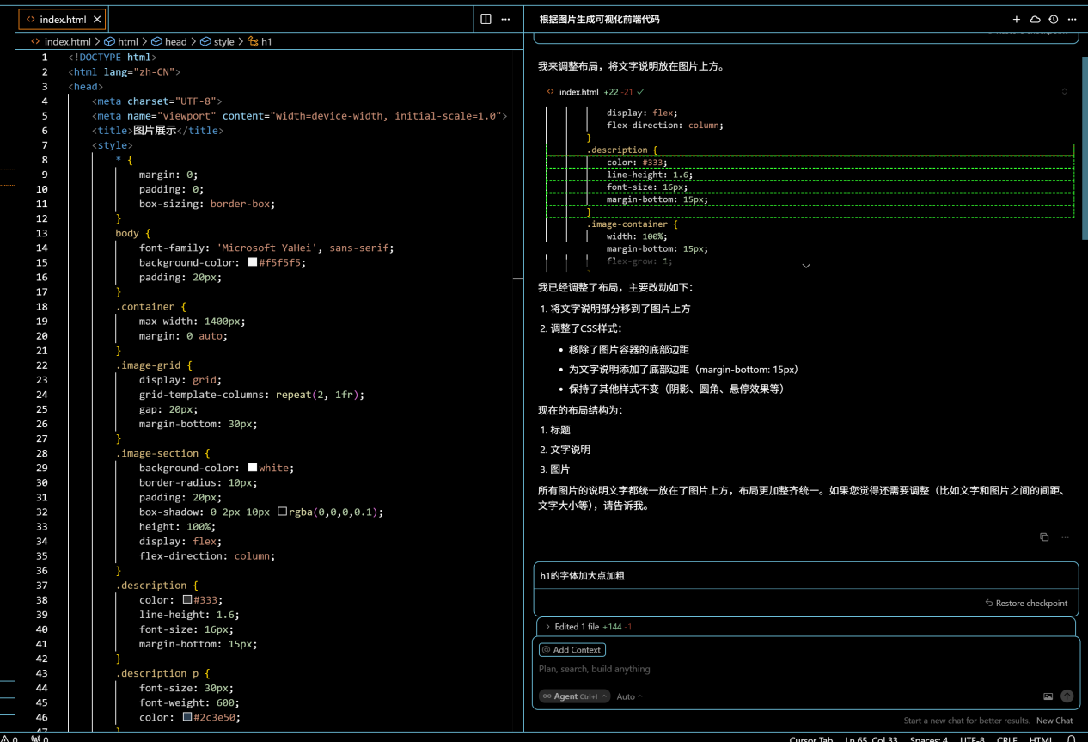

<!DOCTYPE html>

<html lang="zh-CN">

<head>

    <meta charset="UTF-8">

    <meta name="viewport" content="width=device-width, initial-scale=1.0">

    <title>图片展示</title>

    <style>

        * {

            margin: 0;

            padding: 0;

            box-sizing: border-box;

        }

        body {

            font-family: 'Microsoft YaHei', sans-serif;

            background-color: #f5f5f5;

            padding: 20px;

        }

        .container {

            max-width: 1400px;

            margin: 0 auto;

        }

        .image-grid {

            display: grid;

            grid-template-columns: repeat(2, 1fr);

            gap: 20px;

            margin-bottom: 30px;

        }

        .image-section {

            background-color: white;

            border-radius: 10px;

            padding: 20px;

            box-shadow: 0 2px 10px rgba(0,0,0,0.1);

            height: 100%;

            display: flex;

            flex-direction: column;

        }

        .description {

            color: #333;

            line-height: 1.6;

            font-size: 16px;

            margin-bottom: 15px;

        }

        .description p {

            font-size: 30px;

            font-weight: 600;

            color: #2c3e50;

        }

        .image-container {

            width: 100%;

            flex-grow: 1;

        }

        .image-container img {

            width: 100%;

            height: 100%;

            object-fit: cover;

            border-radius: 8px;

            transition: transform 0.3s ease;

        }

        .image-container img:hover {

            transform: scale(1.02);

        }

        h1 {

            text-align: center;

            color: #333;

            margin-bottom: 30px;

            font-size: 2.5em;

            font-weight: 800;

            letter-spacing: 2px;

        }

        .full-width {

            grid-column: span 2;

        }

        @media (max-width: 768px) {

            .image-grid {

                grid-template-columns: 1fr;

            }

            .full-width {

                grid-column: span 1;

            }

            h1 {

                font-size: 2.5em;

            }

            .description p {

                font-size: 16px;

            }

        }

    </style>

</head>

<body>

    <div class="container">

        <h1>图片展示与说明</h1>

        <div class="image-grid">

            <!-- 第一张图片单独一行 -->

            <div class="image-section full-width">

                <div class="description">

                    <p>视频内容的播放数据趋势图，能直观呈现其播放量随时间的变化</p>

                </div>

                <div class="image-container">

                    <img src="1.jpg" alt="图片1">

                </div>

            </div>

            <!-- 第二和第三张图片在同一行 -->

            <div class="image-section">

                <div class="description">

                    <p>抖音平台上 "二舅" 相关话题热度数据</p>

                </div>

                <div class="image-container">

                    <img src="2.jpg" alt="图片2">

                </div>

            </div>

            <div class="image-section">

                <div class="description">

                    <p>与 "二舅" 相关的网络热搜词条，反映了 "二舅" 相关内容的传播热度和公众讨论方向</p>

                </div>

                <div class="image-container">

                    <img src="3.jpg" alt="图片3">

                </div>

            </div>

            <!-- 第四张图片单独一行 -->

            <div class="image-section full-width">

                <div class="description">

                    <p>"二舅" 相关内容下的弹幕</p>

                </div>

                <div class="image-container">

                    <img src="4.jpg" alt="图片4">

                </div>

            </div>

            <!-- 第五张图片单独一行 -->

            <div class="image-section full-width">

                <div class="description">

                    <p>"二舅" 视频传播的舆情数据，能从多维度解析热度</p>

                </div>

                <div class="image-container">

                    <img src="5.jpg" alt="图片5">

                </div>

            </div>

        </div>

    </div>

</body>

</html>

